Raspbian es un sistema operativo GNU/LINUX basado en Debian Strech (<https://es.wikipedia.org/wiki/Raspbian>) optimizado especialmente para ser ejecutado en el hardware de una Raspberry PI.

La Fundación Bit&Nibs está diseñando un gagdet, utilizando el sistema operativo anteriormente descrito, por lo cual se requiere de una personalización especial para un público específico (en su mayoría niños y adolescentes).

En la Customización de Raspbian, se ha utilizado pack de íconos Numix (<https://github.com/numixproject>) , dado a que estos contienen características, tales como: estética, colores y diseños que se adaptan muy bien a la personalización que se quiere lograr para el sistema operativo. En la búsqueda de adaptar al sistemas a la necesidades de la Fundación se requiere personalizar algunos iconos, que se describen a continuación.

La pantalla principal del sistema está conformada por la imagen, que se observa en la Figura 1, esta hace alusión a la Chocosfera (un mundo imaginario en donde existe abundancia de chocolates y golosinas).

Este mundo imaginario interactúan tres personajes que son Tony, Pipo y Kaoka.

Los colores de los iconos a realizar deben estar en armonía gráfica con los demás iconos y el fondo de pantalla, los colores no son limitativos, se cuenta con una paleta de colores en el Anexo de este documento con los principales colores a utilizar (se pueden usar otros colores siempre y cuando combinen y estén en armonía con los otros).

La temática de la personalización es Chocolates, golosinas, aventura y diversión. El diseño de cada icono queda a la imaginación del diseñador.

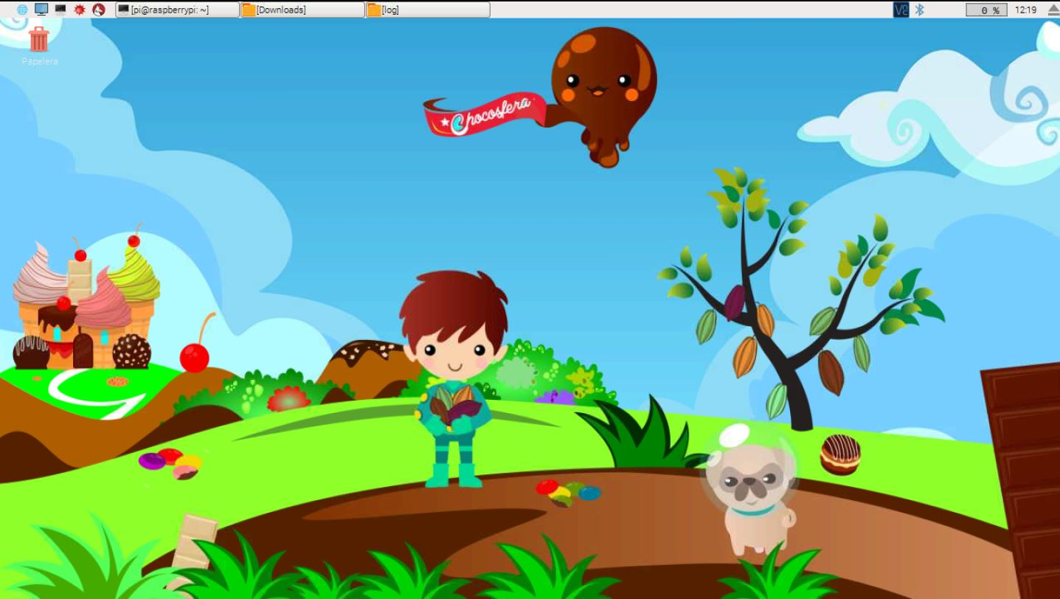

*Figura 1: Escritorio de Chocosfera*

1. El primer cambio a realizar consiste en quitarle ese sabor a Raspberry (Frambuesa) al menú de inicio y colocarle sabor a chocolates y golosinas.

El siguiente icono frambuesa, que se muestra en la Figura 2, requiere ser reemplazado por un icono con la imagen de Kaoka.

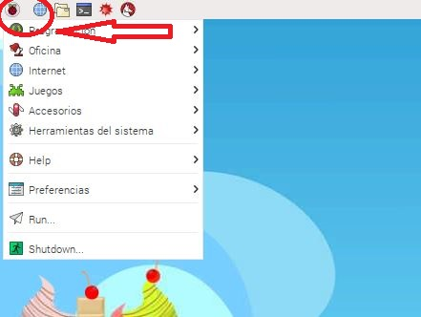

*Figura 2: Logo de Raspberry a reemplazar*

2. En el menú de inicio se requiere cambiar el icono de internet por un globo terráqueo de chocolates y golosinas.

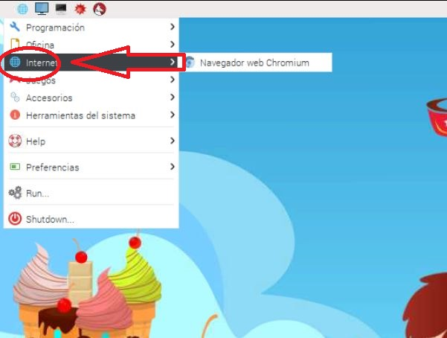

*Figura 3: Logo de Internet a reemplazar*

3. En el menú de inicio se requiere cambiar el icono de juegos por un icono que se adapte a la temática de la personalización.

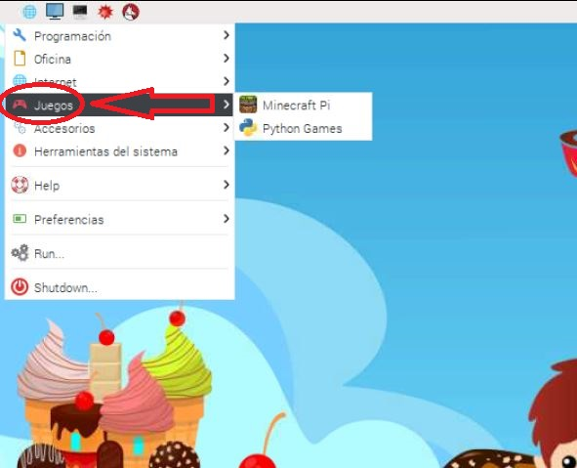

*Figura 4: Logo de juegos a reemplazar*

4. En el menú de inicio se requiere cambiar el icono de accesorios por un icono que se adapte a la temática de la personalización. Hacer un icono que no sea engranajes como se ve en la imagen.

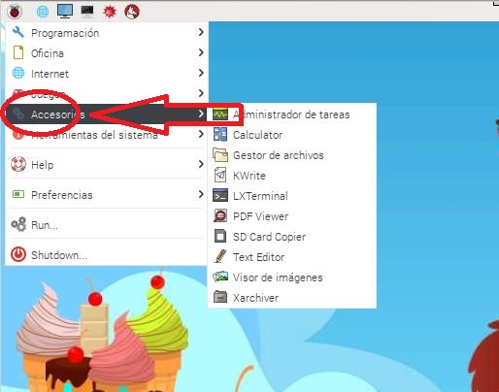

*Figura 5: Logo de Accesorios a reemplazar*

5. En el menú de inicio se requiere cambiar el icono de herramientas del sistema por un icono que se adapte a la temática de la personalización.

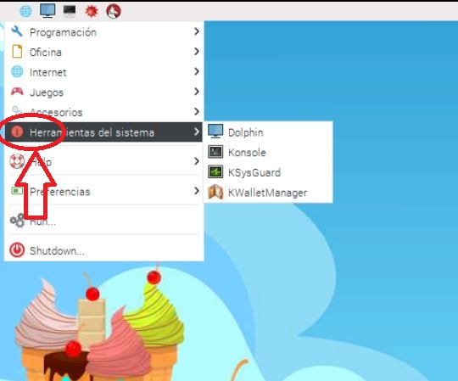

*Figura 6: Logo de Herramientas a reemplazar*

6. En el menú de inicio se requiere cambiar el icono de ayuda por un icono que se adapte a la temática de la personalización.

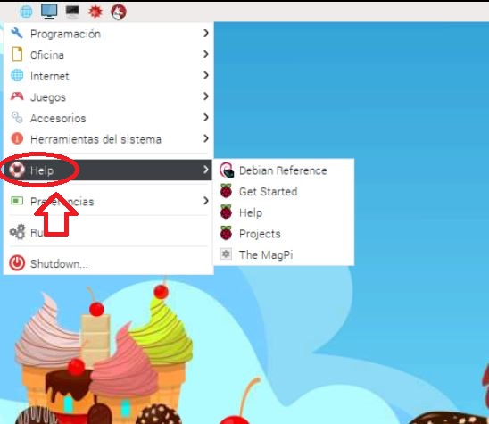

*Figura 7: Logo de Help a reemplazar*

7. En el menú de inicio se requiere cambiar el icono de preferencias por un icono que se adapte a la temática de la personalización.

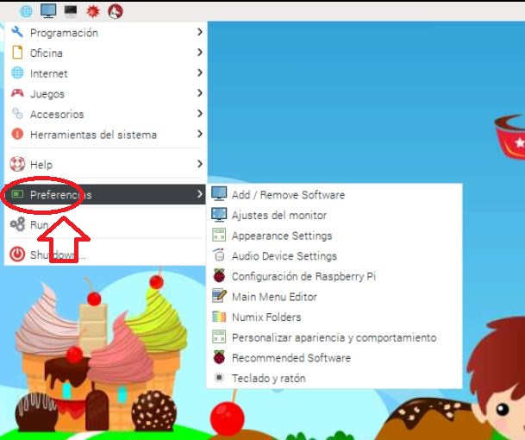

*Figura 8: Logo de Preferencias a reemplazar*

8. En el menú de inicio se requiere cambiar el icono de Add / Remove Software por un icono que se adapte a la temática de la personalización. Este icono hace referencia a los programas instalados en el sistema operativo.

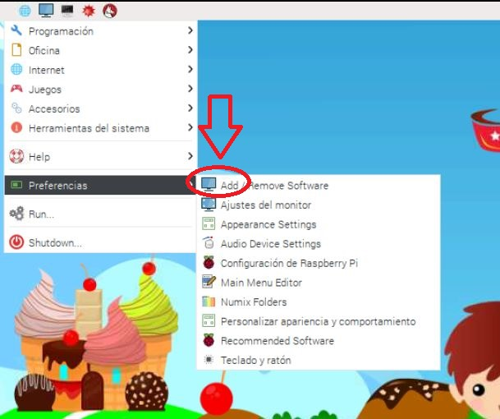

*Figura 9: Logo de Add / Remove Software a reemplazar*

9.En el menú de inicio se requiere cambiar el icono de Ajustes del monitor, por un icono que se adapte a la temática de la personalización.

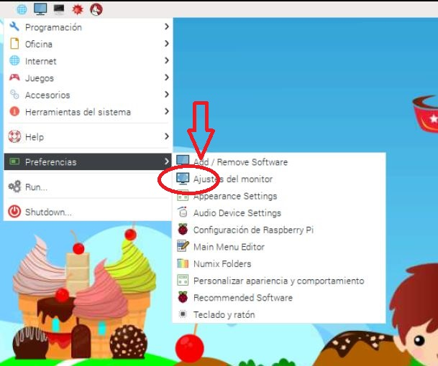

*Figura 10: Logo de Ajuste de monitor a reemplazar*

10. En este punto ya se tiene suficiente chocolate y para variar se requiere que se haga el icono de engranajes sólo de golosinas..

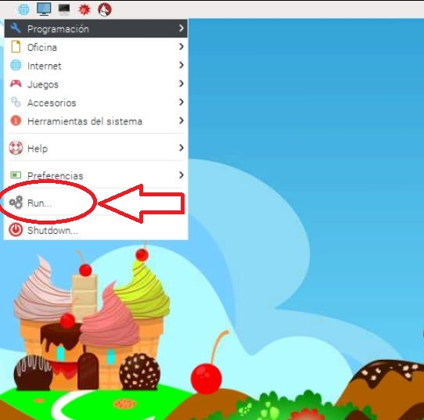

*Figura 11: Logo de Run a reemplazar*

11. En este apartado se muestra el explorador de archivos, el pack de iconos Numix está dejando en blanco ciertos iconos que se requiere en una sección específica, como se muestra a continuación en la Figura 12. Estos corresponden a 5 iconos que hacen referencia al tipo de vista de los archivos y las carpetas.

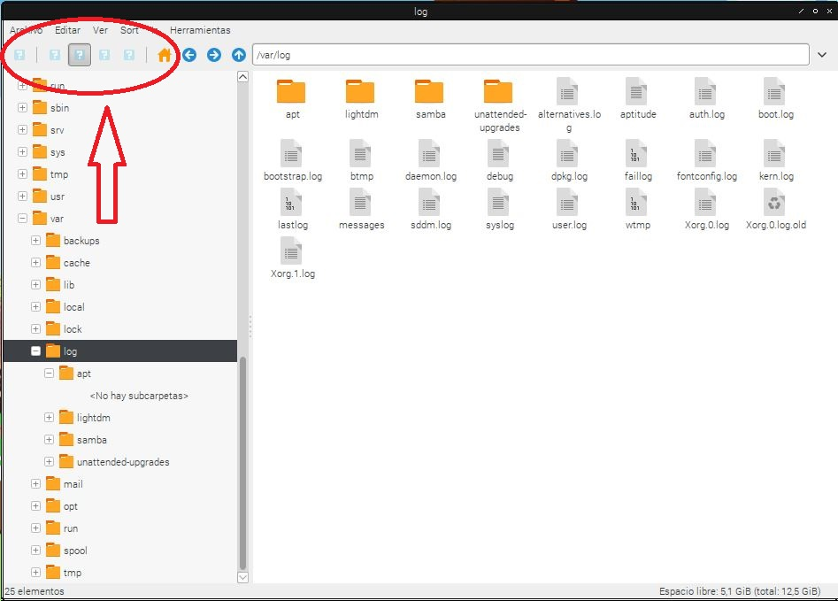

*Figura 12: Explorador de archivos*

En l Figura 13 se colocó el tema por defecto de Raspbian para poder visualizar los iconos que corresponde al apartado vacío mostrado en la figura 12.

Son un total de 5 iconos a cambiar

1. corresponde a un icono para crear un explorador de archivo nuevo, es decir otra ventana idéntica. Este icono como se puede ver es un explorador de archivos con un símbolo positivo de color verde en la esquina superior derecha.
2. Este icono corresponde a la manera de ver las carpetas y archivos del sistema en su caso iconos grandes. Son 4 carpetas juntas en el mismo icono.
3. Corresponde a la vista de iconos es una tabla de carpetas de dimensiones 3X3.
4. Corresponde a la vista de los elementos en lista.
5. Corresponde a la vista en detalles.

Hacer cada uno de estos 5 iconos adaptados al pack de iconos Numix y la temática de la personalización.

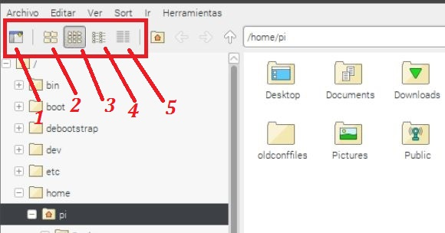

*Figura 13: Explorador de archivos*

*Anexo*

**Paleta de colores a considerar para el diseño de iconos, no limitativo. Se pueden incluir más colores.**

58defc

300001

ededed

32848f

 73ecf0

 76bf69

ab2027

6c5399

 ff9f63

f0e13c

d67054

 89cccc

a4c236

fabe3c

1c56ba

be98d6

e84423

bf6d36

69551b